Pressemitteilung

congatec COM Express Module erhalten IEC-60068 Bahnzertifizierung

Zertifizierte Stoß- und Vibrationsfestigkeit für raues Umfeld

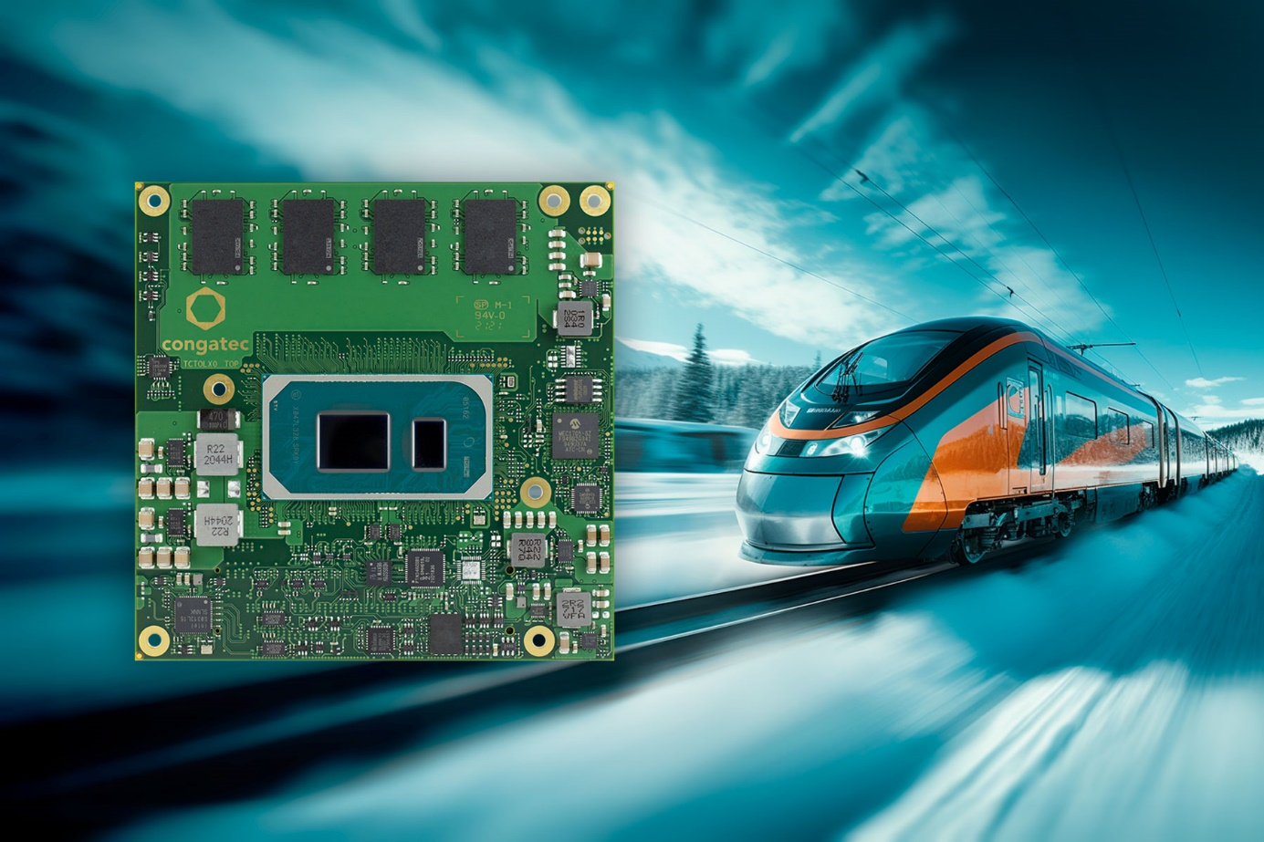
Deggendorf, 7. September 2023 *** congatec – ein führender Anbieter von Embedded- und Edge-Computing-Technologie – gab heute bekannt, dass die conga-TC570r COM Express Type 6 Compact Module auf Basis der 11. Generation Intel® Core™ Prozessorfamilie (Codename "Tiger Lake") die IEC-60068-Zertifizierung erhalten haben. Diese Zertifizierung qualifiziert die Module für den Einsatz in Bahnanwendungen und belegt, dass sie die Anforderungen an extreme Umgebungsbedingungen, wie hohe Temperaturen und schnelle Temperaturwechsel sowie Stöße und Vibrationen, erfüllen. Kunden profitieren von einem applikationsfertigen Building-Block mit zertifizierter Robustheit für verschiedene missionskritische Anwendungen.

Das IEC-60068-zertifizierte conga-TC570r Computer-on-Modul eignet sich für zahlreiche neue Bahnanwendungen, darunter Zugsteuerungs- und Managementsysteme (TCMS), vorausschauende Instandhaltung, Fahrgastinformationssysteme, Videoüberwachung und -analyse, Ticketing und Fahrgeldeinzug sowie Flottenmanagement und -optimierung. Darüber hinaus sind sie auch ideal geeignet für Anwendungen abseits des Eisenbahn- und Transportwesens, die extremen Umgebungsbedingungen ausgesetzt sind – wie zum Beispiel Automatisierung, autonome fahrerlose Transportsysteme (AGV) und autonome mobile Roboter (AMR). Solche Applikationen erfordern fortschrittliche Embedded-Computing-Features, wie die der 11. Generation Intel Core Prozessortechnologie, die das conga-TC570r in einem vollständig industrietauglichen Design bereitstellt und das entsprechend aller benötigten IEC-60068-Spezifikationen zertifiziert ist.

Die Zertifizierungen im Detail
Das conga-TC570r wurde strengen Tests und Zertifizierungen nach verschiedenen IEC-60068-Normen unterzogen. Es ist für den zuverlässigen Betrieb bei erweiterten Temperaturbereichen von -40 °C bis +85 °C, einschließlich Temperaturwechsel (IEC-60068-2-14 Nb) und schnellem Temperaturwechsel (IEC-60068-2-14 Na) zertifiziert. Außerdem bietet es Stoß- und Vibrationsfestigkeit auf Basis der DIN EN 61373 April 2011, Kategorie 2 (Bahnanwendungen). Darüber hinaus ist das Modul gemäß IEC-60721-3-7, Klasse 7K3, 7M2, gehärtet gegen raue Umgebungsbedingungen, wie hohe Luftfeuchtigkeit. Zu den Optionen gehören Schutzbeschichtungen, um die Widerstandsfähigkeit gegenüber Flüssigkeiten und Feuchtigkeit weiter zu erhöhen.

Die ultrarobusten COM Express Compact Type 6 Module mit der 11. Intel Core Prozessorgeneration, gelötetem RAM und In-Band Fehlerkorrektur ECC (IBECC) sind in den folgenden Standardkonfigurationen erhältlich, wobei kundenspezifische Anpassungen auf Anfrage möglich sind:

 | Prozessor |  | Cores/  Threads |  | Frequenz bei 28/15/12W TDP,  (Max Turbo) [GHz] |  | Cache [MB] | Grafik [Execution Units]
 | Intel® Core™ i7-1185GRE |  | 4/8 |  | 2,8/1,8/1,2 (4,4) |  | 12 | 96 EU
 | Intel® Core™ i5-1145GRE |  | 4/8 |  | 2,6/1,5/1,1 (4,1) |  | 8 | 80 EU
 | Intel® Core™ i3-1115GRE |  | 2/4 |  | 3,0/2,2/1,7 (3,9) |  | 6 | 48 EU

congatec bietet für sein IEC-60068-zertifiziertes COM Express Modul auch entsprechende Carrierboards und umfassende Kühllösungen an, die ein schnelles Applikationsdesign ermöglichen. Die einzigartigen Heat-Pipe-basierten passiven Kühllösungen von congatec sorgen für eine optimierte Wärmeableitung und Robustheit aufgrund ihres lüfterlosen Designs, das die Lebensdauer und Zuverlässigkeit des Moduls erhöht. Darüber hinaus vereinfachen und beschleunigen congatecs Design-In-Services und Compliance-Tests für PCIe Gen4/5 und USB4 das Applikationsdesign für höhere Designsicherheit und kürzere Time-to-Market.

Weitere Informationen zu den conga-TC570r COM Express Compact Modulen finden Sie unter: www.congatec.com/en/products/com-express-type-6/conga-tc570r/

Mehr Informationen zu weiteren Lösungen von congatec mit Intel Core Prozessoren der 11. Generation finden Sie auf der Landingpage: https://congatec.com/11th-gen-intel-core/

Über congatec
congatec ist ein stark wachsendes Technologieunternehmen mit Fokus auf Embedded- und Edge-Computing-Produkte und Services. Die leistungsstarken Computermodule werden in einer Vielzahl von Systemanwendungen und Geräten in der industriellen Automatisierung, der Medizintechnik, dem Transportwesen, der Telekommunikation und vielen anderen Branchen eingesetzt. Unterstützt vom Mehrheitsaktionär DBAG Fund VIII, einem deutschen Mittelstandsfonds mit Fokus auf wachsende Industrieunternehmen, verfügt congatec über die Finanzierungs- und M&A Erfahrung, um diese expandierenden Marktchancen zu nutzen. Im Segment Computer-on-Module ist congatec globaler Marktführer mit einer exzellenten Kundenbasis von Start-ups bis zu internationalen Blue-Chip-Unternehmen. Weitere Informationen finden Sie unter www.congatec.de oder bei LinkedIn, Twitter und YouTube.
Intel, das Intel Logo und andere Intel Marken sind Handelsmarken der Intel Corporation oder ihrer Tochtergesellschaften

Leserkontakt:
congatec
Phone: +49-991-2700-0
info@congatec.com
www.congatec.com

Pressekontakt congatec:
congatec
Christof Wilde
Phone: +49-991-2700-2822
christof.wilde@congatec.com

Pressekontakt Agentur:
Publitek GmbH
Julia Wolff
+49 (0)4181 968098-18
julia.wolff@publitek.com
Bremer Straße 6
21244 Buchholz

Bitte senden Sie Beleghefte an:
Publitek GmbH
Diana Penzien
Bremer Straße 6
21244 Buchholz

